干涉法测微小量
创建人：刘 祥 总分：100 （同学们主要完成五、六、七部分。）

一、实验目的
1、了解光线经过劈尖型空气薄膜产生的干涉现象
2、掌握干涉法测透镜曲率半径、微小直径（或厚度）
3、学会正确使用读数显微镜

二、实验仪器
读数显微镜、钠光灯、牛顿环装置、劈尖干涉装置

三、实验原理
1、用牛顿环测平凸透镜的曲率半径
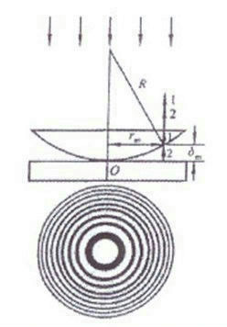
图1.牛顿环干涉条纹的形成
当曲率很大的平凸透镜的凸面放在一平面玻璃上时，会产生一组以O为中心的明暗相接的同心圆环，称为牛顿环。
如图，1、2两束光的光成差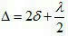，式中为入射光的波长，是空气层厚度，空气折射率。如果第m个暗环处空气厚度为，则有
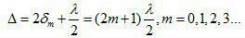
故得到：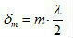
利用几何关系有并根据，得到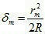，联系以上两式，有
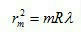
换成直径，并考虑第个环和第m个环，有故
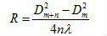
那么测量出和就可以根据这个表达式得到R。
2、 劈尖的等厚干涉测细丝直径
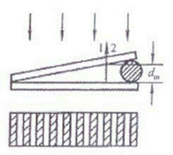
图2.劈尖干涉条纹的形成
两片叠在一起的玻璃片，在它们的一端口夹一直径待测的细丝，于是两片玻璃之间便形成一空气劈尖。当用单色光垂直照射时，会产生干涉现象。因为程差相等的地方是平行两玻璃片交线的直线，所以等厚干涉条纹是一组明暗相间的、平行于交线的直线。设入射光波为，则得到第m级暗纹处空气劈尖的的厚度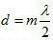。由此可知，时，，即在两玻璃片交线处，为零级暗条纹。如果在细丝处呈现级条纹，则待测细丝直径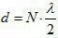。

四、实验内容
1、 测平凸透镜的曲率半径
（1）观察牛顿环
1） 将牛顿环仪按图3所示放置在读数显微镜镜筒和入射光调节木架的玻璃片的下方，木架上的透镜要正对着钠光灯窗口，调节玻璃片角度，使通过显微镜目镜观察时视场最亮。
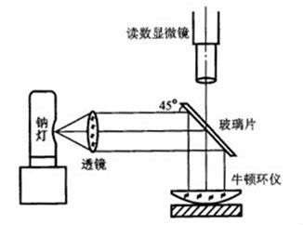
图3.观测牛顿环实验装置图
2） 调节目镜，看清目镜视场内的十字叉丝后，使显微镜筒下降到接近玻璃片，然后缓慢上升，直到观察到干涉条纹，再微调玻璃片角度及显微镜，使条纹更清楚。
（2）测牛顿环直径
1） 使显微镜的十字叉丝交点与牛顿环中心重合，并使水平方向的叉丝与标尺平行（与显微镜筒移动方向平行）。
2） 转动显微镜测微鼓轮，使显微镜沿一个方向移动，同时数出十字叉丝竖丝移过的暗环数，直到竖丝与第35环相切为止。
3） 反向转动鼓轮，当竖丝与第35环相切时，记录读书显微镜上的位置读数，然后继续转动鼓轮，使竖丝依次与第25、20、15、10、5环相切，顺次记下读数。
4） 继续转动鼓轮，越过干涉圆环中心，记下竖丝依次与另一边的5、10、15、20、25、30环相切时的读数。
5) 重复测量两次，实验共测得三组数据。
（3）用逐差法处理数据
第30环直径，同理，可求出,式（7）中，取，求出，代入式（7）中计算R和R的标准差。
2、 测细丝直径
（1）观察干涉条纹
将劈尖盒放在曾放置牛顿环的位置，同前法调节，观察到干涉条纹，使条纹最清晰。
（2）测量
1） 调节显微镜及劈尖盒的位置，当转动测微鼓轮使镜筒移动时，十字叉丝的竖丝要保持与条纹平行。
2） 在劈尖面的三个不同部分，测出20条暗纹的总长度，测三次求其平均值及单位长度的干涉条纹数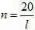。
3） 测劈尖两玻璃片交线处到夹细线处的总长度L，测三次，求平均值。
4） 由公式求细丝直径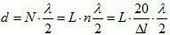。
3、 计算涉及相关公式
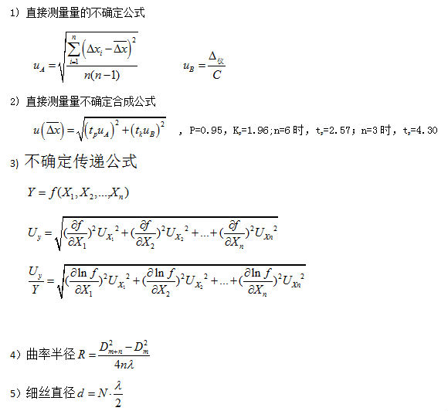

五、数据处理（注意：数据处理部分涉及不确定度的计算，由于网课时间原因，同学们可根据模板提供的公式计算不确定度，不确定度不做特定要求，即算错不扣分，正确加分。后期返校上课会统一讲授不确定度相关内容。）
实验内容一：测平凸透镜曲率半径
★ (1)计算干涉环半径及不确定度
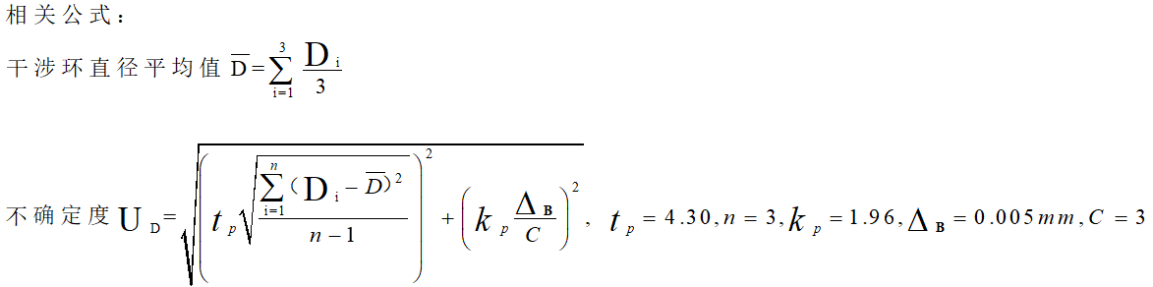
☆ 原始测量数据如下(表格中数据单位均为mm)：
环数 | 30 | 25 | 20 | 15 | 10 | 5
d1（mm） | 61.795 | 60.255 | 59.695 | 59.065 | 58.465 | 57.675
d1'（mm） | 51.205 | 51.625 | 52.115 | 52.605 | 53.225 | 54.035
D1（mm） | 10.590 | 8.630 | 7.580 | 6.46 | 5.240 | 3.64
d2（mm） | 61.765 | 60.285 | 59.745 | 59.135 | 58.465 | 57.745
d2'（mm） | 51.225 | 51.675 | 52.145 | 52.695 | 53.155 | 54.135
D2（mm） | 10.540 | 8.610 | 7.600 | 6.44 | 5.310 | 3.61
d3（mm） | 61.735 | 60.305 | 59.705 | 59.165 | 58.545 | 57.795
d3'（mm） | 51.215 | 51.685 | 52.160 | 52.725 | 53.260 | 54.190
D3（mm） | 10.520 | 8.620 | 7.545 | 6.44 | 5.285 | 3.605

☆ 干涉环的直径
环数 | 30 | 25 | 20 | 15 | 10 | 5
D平均值（mm） | 10.550 | 8.620 | 7.580 | 6.450 | 5.280 | 3.620
Ud（mm） | 0.1550 | 0.0431 | 0.1226 | 0.0528 | 0.1528 | 0.0819

★ （2）计算及不确定度
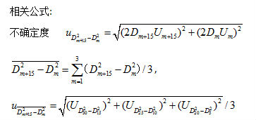
☆ 根据以上数据，计算结果如下：
m | 5 | 10 | 15
D(m+15)^2-Dm^2(mm^2) | 44.352 | 46.426 | 49.7

☆ （）=53.4927

☆ （）=1.41899

★ （3）计算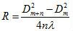及不确定度
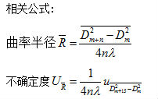
☆ 已知光波长589.3nm,平凸透镜曲率半径的平均值（m）=1.51571

☆ 平凸透镜曲率半径的不确定度（m）=0.04013

☆ 故平凸透镜曲率半径的最终表达式为R（单位：m）=1.51571 ± 0.04013

实验内容二：测细丝直径
★ 测细丝直径
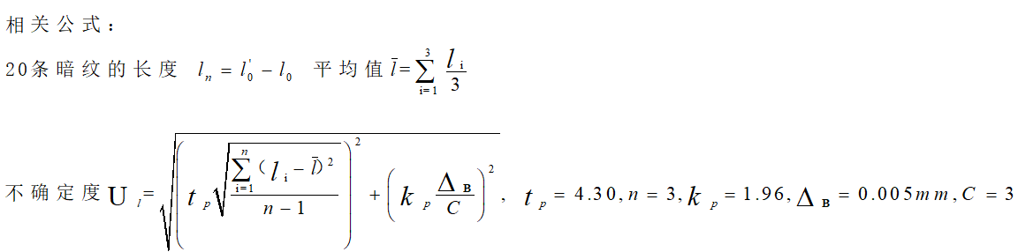。
☆ 劈尖长度L(mm)=40 mm
☆ 光波长(nm)= 589.3nm
☆ 20条暗纹长度（三次测量，mm）：
测量次数 | 1 | 2 | 3
l0(mm) | 56.585 | 57.455 | 59.105
l0’(mm) | 57.425 | 58.290 | 59.945
l(mm) | 0.840 | 0.835 | 0.840

☆ 平均值(mm)=0.838333

☆ l的不确定度(mm)=0.0128357

☆ 那么细丝直径平均值(mm)=0.281177
☆ 那么细丝直径不确定度(mm)=0.0520557

☆ 细丝直径最终结果为：d(mm)=0.281177 ±0.0520557

六、思考题
牛顿环的中心级次是多少？你实验用的牛顿环中心是亮还是暗？为什么？
中心为第0级暗纹
因为半波损失，所以有半个波长的半波损失，形成暗纹。

七、实验总结 （针对该实验的相关思考）
误差分析：
- 由于人的反应的局限性，读书存在偏差。
- 由于气温的改变使仪器热胀冷缩，引起偏差。
- 细丝本身不平或者凸透镜不对称
实验原理总结：
两种方法皆是利用光的干涉现象，通过计数条纹个数，来计算长度，来达到测微小量的结果。

这是一种比较精确测量微小量的方法，可以解决精密仪器的合格测试等。

